2007年7月高等教育自学考试全国统一命题考试
展示设计试卷
课程代码0711
一、填空题(本大题共5小题．每空2分．共22分)
请在每小题的空格中填上正确答案。错填、不填均无分。
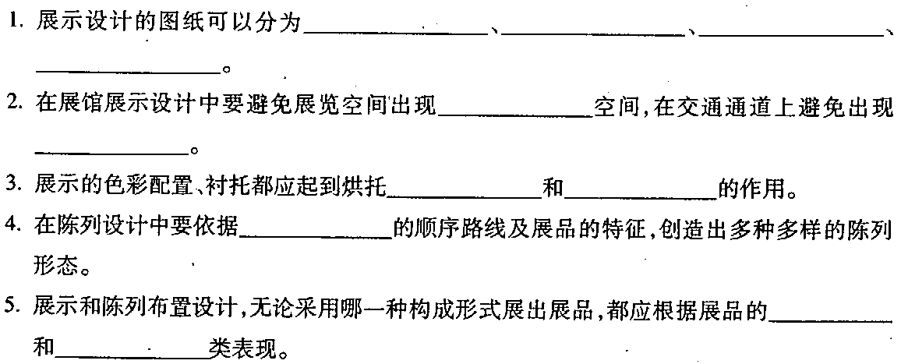
二、单项选择题(本大题共5小题，每小题3分．共15分)
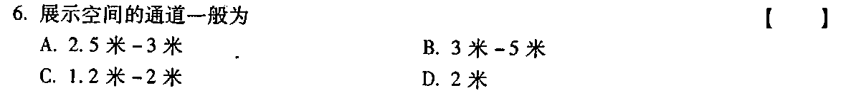
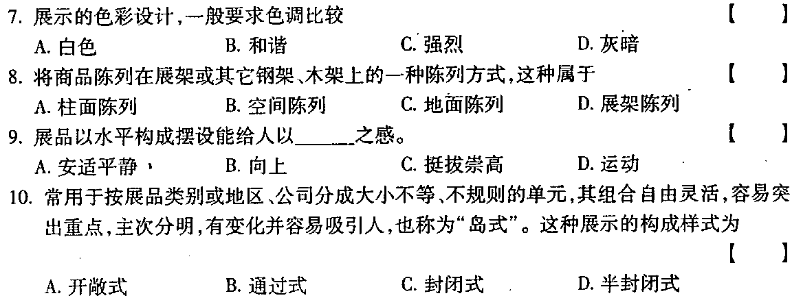
三、名词解释(本大题共4小题，每小题6分，共24分)
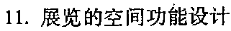
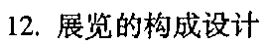
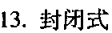
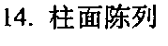
四、简答题(本大题共3小题，每小题7分，共21分)
[[微信公众号：ikaoti]
五、论述题（本题18分）

